Дорога к мудрости. Сценарий.
Действующие лица:
- Артем — молодой енотик, герой истории.
- Алиса — маленькая хитрая лисичка, подруга Артема.
- Сова Пелагея — мудрая воспитательница детского сада, подарившая ребятам волшебные орехи.
- Крот Мирон — пожилой крот, живущий вблизи дороги, заботящийся о безопасности.
- Медведь Борис Робертович — водитель огромного красно-зеленого грузовика, ставший свидетелем происшествия.
- Белка Елена Борисовна — преподаватель школы дорожной безопасности, ведущая обучение.
- Ежик Евгений — сотрудник полиции, контролирующий порядок на дорогах.
- Кошка Василиса — местная жительница, демонстрирующая правильный пример поведения на дороге.
- Автор-рассказчик – рассказывает о важных событиях сказки
- Другие персонажи (в эпизодических ролях):
  - Различные жители леса, появляющиеся в сценах прогулки и занятий.

 Первая сцена: Лесная поляна у реки (Начало приключения)

- Место действия: Густой лес, живописная поляна, окружённая стройными берёзами, близ берега быстрой речки.
- Персонажи: енотик Артем, лисичка Алиса, крот Мирон.
- События: Артем и Алиса отправляются в лес, предвкушая встречу с совой Пелагеей, чтобы получить волшебные орехи. Крот Мирон пытается предупредить их об опасности, связанной с переходом дороги.

Автор-рассказчик:
В густом лесу, где между стройными берёзами протекала весёлая речка, жили два лучших друга — енотик Артем с его полосатым хвостом и рыжая лисичка Алиса с острыми ушками.
Они ходили в садик и хорошо себя вели. Это был их последний год в садике и осенью они должны были уже идти в школу. Их воспитательница сова Пелагея обещала, что в начале лета подарит им на память волшебные орехи, приносящие удачу.
Наступил первый день лета, которого друзья ждали с нетерпением. В этот день они собрались идти в соседний лес к дому совы Пелагеи, чтобы получить её волшебные орехи, дарующие удачу.
Лисичка Алиса кричит восторженно, прыгая через кочки на полянке: — Пошли скорее! Я не хочу ждать ни минуты!

Енотик Артем, машет хвостом и нетерпеливо отвечает: — И я! Давай бежать как можно быстрее!
Лисичка Алиса и енотик Артем быстро и радостно бегут к большой дороге, совсем не глядя ни влево, ни вправо.
Крот Мирон в толстых очках выскакивает из-за кустов и машет лапами пытаясь остановить ребят, кричит сердито: — Стоп! Стоп! (пауза) — Вы что делаете, маленькие глупые зверьки? Эта дорога очень опасна! Вон там есть пешеходный переход со светофором! И вы должны переходить только по нему!

 Вторая сцена: Опасный поворот на дороге (Предостережение Бориса Робертовича)
- Место действия: Участок дороги с крутым поворотом.
- Персонажи: Артем, Алиса, медведь Борис Робертович.
- События: Медведь спасает друзей от столкновения с автомобилем, объясняя важность соблюдения правил дорожного движения.

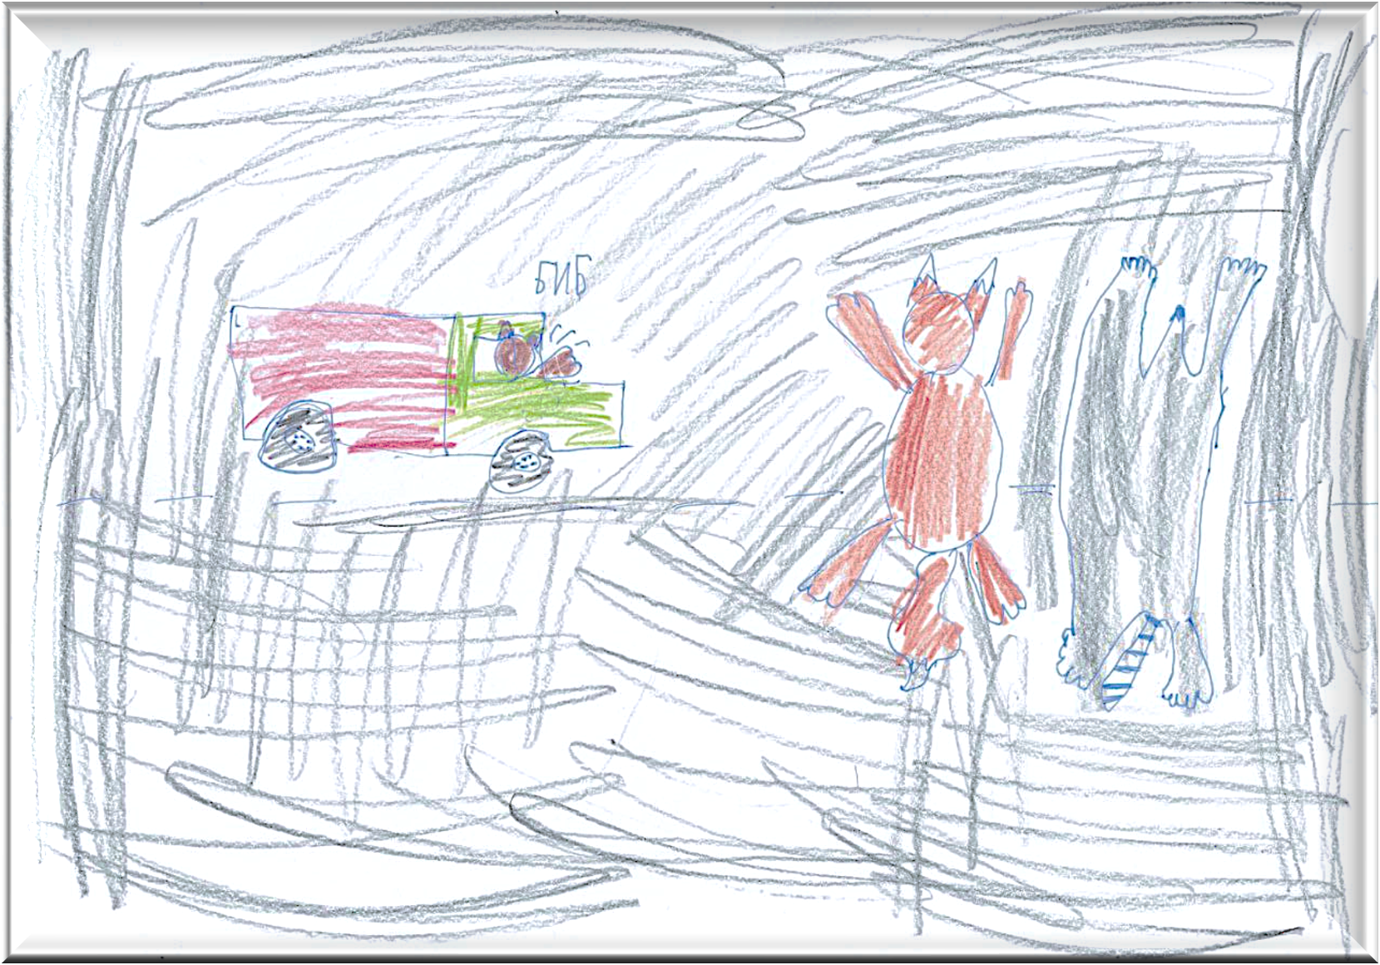

Артем и Алиса смеются над ворчливым кротом.
Алиса, машет лапкой и беспечно говорит: — Ой, не страшно! Я вижу, машин сейчас нет!
Артем кричит Алисе: — Бежим!
Зверята бегут через дорогу рядом с опасным поворотом, на котором водители не могут их увидеть.

Огромный красно-зеленый грузовик выезжает из-за поворота и резко затормозит, чуть не задев наших героев!
Автомобиль громко сигналит: БИИИИП!
Артем и Алиса вместе сильно пугаются, кричат и визжат: — ААААА! От испуга Артем и Алиса прыгают в кусты.
Из грузовика вылезает серьезный медведь-водитель Борис Робертович с суровым выражением морды.
Борис Робертович наклоняется и громко и серьезно говорит ребятам, сидящим в кустах: — Малыши! Вы хотите стать дорожной котлетой?!— Вы нарушили самое главное правило – безопасность на дороге превыше всего!

 Третья сцена: Учебный класс Елены Борисовны (Школа дорожной безопасности)

- Место действия: Класс школы дорожной безопасности.
- Персонажи: Артем, Алиса, белка Елена Борисовна - преподавательница.
- События: Преподавательница объясняет детям важные правила: значение светофора, назначение знаков, роль пешеходного перехода («зебры»), технику правильного перехода улиц. После уроков дети выходят на практику на реальную дорогу.

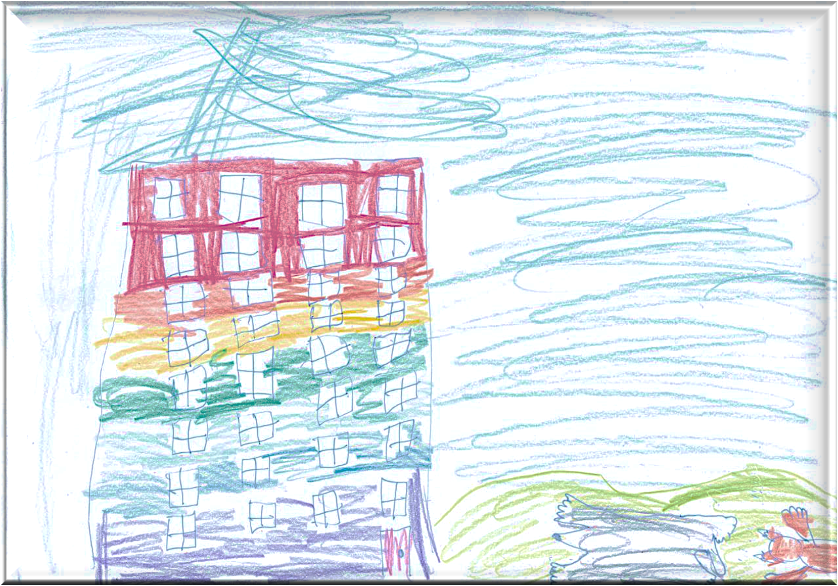

Борис Робертович ведет потрясенных и впервые в жизни таких испуганных енотика и лисичку в Школу Дорожной Безопасности, где преподает строгая, но добрая белка- учительница Елена Борисовна.
Ребята заходят в класс, в котором на стене большая белая доска. На доске написана красивая пословица:
«Правила дороги — наша безопасность и здоровье!»
Елена Борисовна показывает ребятам разноцветные картинки с иллюстрациями различных ситуаций на дороге: — Дети, дорога — это не игровая площадка. Здесь ездят машины, и они очень тяжелые и быстрые!
Артем и Алиса садятся за парты и внимательно слушают, понемногу переставая дрожать от страха.
Елена Борисовна спокойно и добро рассказывает зверятам главные правила поведения пешеходов на дороге:
Первое правило: Переходи дорогу только по пешеходному переходу!
— Видите вот эти белые полосочки? (белка показывает картинку, на которой изображен пешеходный переход и объясняет, что это малышам) — Это зебра!
Алиса, которая отвлеклась, рассматривая плакаты на стене кабинета: — Зебра? Как зоопарке?
Белка Елена Борисовна, объясняет ей, подходя поближе и показывая картинку: — Так называют обозначение на дороге пешеходного перехода. Это – как волшебная дорожка, где водители знают, что могут появиться пешеходы, и они приготовлены к этому!
Елена Борисовна возвращается к доске и продолжает свой рассказ:
Второе правило: Посмотри налево, потом направо, потом снова налево! Елена Борисовна показала, как правильно смотреть.
Третье правило: Переходи дорогу только на зеленый сигнал светофора!
— Красный свет — стой! Желтый свет — жди! Зеленый свет — иди! Это как песенка безопасности! (немного напевно, чтобы Артем и Алиса лучше запомнили)
Артем, поднимая лапку:
- А что это за странная коробка на столбе с разноцветными огоньками?
Елена Борисовна объясняет с улыбкой:
- Это светофор, дружок! Он говорит машинам и пешеходам, когда можно ехать, а когда нужно стоять. Это как регулировщик дорожного движения, но волшебный!
Алиса спрашивает:
- А почему нельзя просто бежать?

Елена Борисовна серьезно смотрит на лисичку и объясняет:
- Потому что машина может появиться в любой момент! Она едет очень быстро, и водитель может не заметить того, кто внезапно выбежит на дорогу. Но если ты переходишь по правилам, водитель ожидает тебя и готов затормозить!

 Четвёртая сцена: Практическое занятие на реальной дороге (Обучение и проверка знаний)
  - Место действия: Перекрёсток с пешеходным переходом и регулируемым светофором.
  - Персонажи: Артем, Алиса, полицейский-ёжик Евгений, Кошка Василиса.
  - События: Евгений показывает работу светофора и регулирует транспорт, обеспечивая безопасный переход.

После рассказа теории Елена Борисовна ведет своих учеников на настоящую дорогу, чтобы показать им помощников.
Выходит ежик-полицейский Евгений в красивой форме и белых перчатках.
Ежик: — Я помогаю пешеходам и машинам!
Ежик показывает ребятам палочку регулировщика.
Пока малыши ее изучают Ежик рассказывает: — Смотрите на мою палочку, она волшебная! Я показываю, кому ехать, а кому стоять.
Ежик Евгений берет у Алисы и Артема палочку и начинает регулировать движение. Он поднимает палочку, машины останавливаются. Ежит опускает палочку — машины едут дальше.
Артем и Алиса стоят, раскрыв рты – они очарованы!
Ежик, Артем и Алиса идут вдоль дороги к пешеходному переходу и встречают бабушку- кошку Василису.
Кошка Василиса показывает на светофор и рассказывает, мурлычущим голосом:
- Вот видите, я уже старая, поэтому я очень внимательна на дороге. Я всегда жду зеленый свет, даже если машин не видно. Привычка — вторая натура, детишки!
Артем, задумчиво:
- То есть, это становится привычкой?
Кошка Василиса отвечает ему с улыбкой, мерно раскачивая хвостом
- Совершенно верно! Если ты будешь с детства выполнять правила, то потом ты будешь их выполнять всегда, даже не задумываясь!

 Пятая сцена: Итоговый экзамен (Проверка полученных знаний)

  - Место действия: Специальная экзаменационная зона на дороге.
  - Персонажи: Артем, Алиса, полицейский ежик Евгений, наблюдатели: белка Елена Борисовна, медведь Борис Робертович, крот Мирон, кошка Василиса.
  - События: Дети проходят проверку, доказывая знание правил дорожного движения. Получают памятные награды и признание своих успехов.

Автор-рассказчик:
Через неделю Артем и Алиса прошли полный курс обучения правилам дорожного движения и безопасности на дороге. Они выучили все правила дорожного движения, узнали о дорожных знаках и их значениях, что они говорят водителям и пешеходам.
И вот наступил день экзамена. На настоящей дороге, с Евгением-ежиком в роли экзаменатора, Артем и Алиса должны были продемонстрировать свои знания.
Артем подходит к переходу. Светофор горит красным.
Ежик, хитро улыбаясь, спрашивает Артема: — Пойдешь переходить дорогу?
Енотик, уверенно отвечает ему, спокойно стоит, не сдвигаясь с места, пока огонек светофора не становится зеленым: — Нет, красный сигнал говорит ждать!
Сигнал светофора становится зеленым, он посмотрит налево, потом направо, потом снова налево, и уверенно переходит дорогу.
Евгений, хвалит Артема: — Отлично!
Алиса подходит к переходу в другом месте, где нет светофора, зато есть зебра из белых полосок.
Хитрая лисичка встает на край дороги, смотрит налево, смотрит направо, убеждается, что поблизости нет машин и водители машин вдалеке её видят, быстро (но не вприпрыжку!) переходит дорогу.
Ежик проходит по краю дороги и с гордостью говорит ей: — Молодец!
Елена Борисовна, Крот Мирон, Борис Робертович и даже строгая бабушка-кошка Василиса наблюдают с улыбками с поляны рядом с участком, где проходит экзамен за тем как Артем и Алиса успешно сдают экзамен.

 Шестая сцена: Встреча с совой Пелагеей (Награждение и наставление)

  - Место действия: Полянка рядом с экзаменационной зоной.
  - Персонажи: Артем, Алиса, сова Пелагея.
  - События: Воспитательница дарит детям волшебные орехи, подчёркивая ценность безопасности и уважение к правилам.

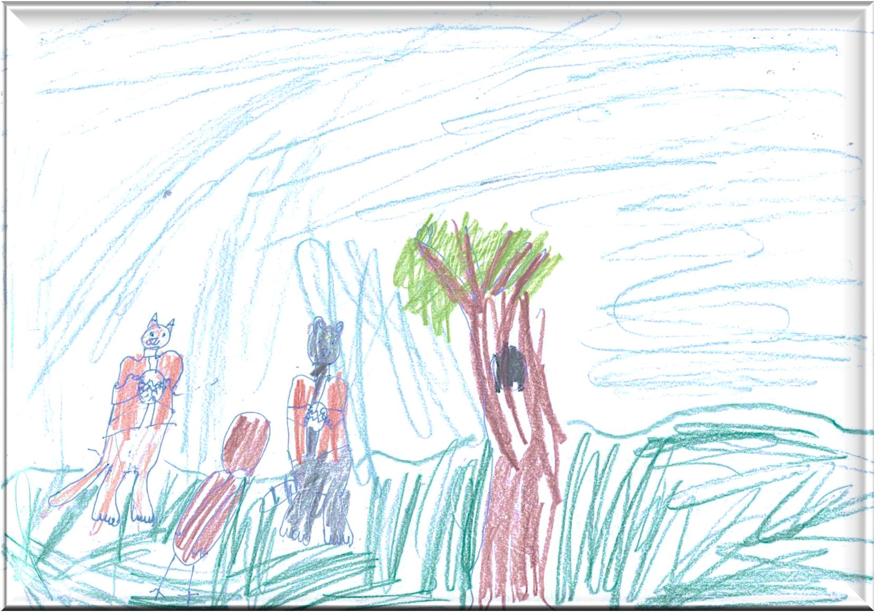

Ежик Евгений и белка Елена Борисовна награждают Артема и Алису за успешно сданный экзамен специальными значками — красивыми медальками с изображением светофора.
Алиса и Артем гордо надевают медальки себе на шеи и любуются ими. Теперь они знают, что путь безопасности начинается с уважения к правилам дорожного движения.
На их экзамен пришла и их любимая воспитательница сова Пелагея. Она подходит к ребятам и вручает им необычные подарки – сверкающие орехи.
Сова Пелагея говорит своим воспитанникам: — Я слышала о вас, озорники! Я горда, что вы осознали важность правил дорожного движения. И теперь я вам дарю волшебные орехи! Но эти орехи – это орехи не только удачи, но и мудрости.
Сова кладет перед Алисой и Артемом два сверкающих ореха.
Сова Пелагея поучительно говорит ребятам: — Знаете, истинная удача — это когда ты в безопасности. А это возможно только если ты следуешь правилам дорожного движения!

 Финальная сцена: Помощь новым ученикам (Становление помощниками)

  - Место действия: Лесные дорожки и площади деревни животных.
  - Персонажи: Артем, Алиса, молодые зверята.
  - События: Герои становятся волонтёрами-помощниками, распространяя полученные знания среди новых поколений лесных обитателей.

Ежик Евгений стоит на дороге и регулирует движение, Артем и Алиса показывают его группе маленьких зайчат, которые стоят вокруг них и с интересом слушают их рассказ. На наших главных героях красивые яркие жилеты со светоотражающими полосками. Они

останавливают пару молодых оленят, которые собираются перебежать дорогу прямо на том же месте, где когда-то перебегали Алиса и Артем. Все зверята вместе идут в Школу Дорожной Безопасности.
Автор-рассказчик:
С тех пор Артем и Алиса стали помощниками Евгения-ежика. Они помогали малышам-зверятам учить правила, рассказывали свою историю и показывали, как правильно переходить дорогу. Артем и Алиса бегали по лесу в красивых жилетах со светоотражающими полосками, напоминая всем:
Помните, друзья: дорога требует уважения и внимания! Соблюдайте правила — и вы проживете долгую и счастливую жизнь!

